Laporan Hasil Eksperimen
Analisis Algoritma LSTM untuk Prediksi Pagu Kas Harian Outlet
(Studi Kasus: BNI Cabang Tebet)
Tanggal eksekusi: 13 Juni 2026 | TensorFlow 2.21.0 | Seed: 42

1. Setup Eksperimen
Dataset: DATASETPAGU_HASIL_PREPROCESSING.xlsx, sheet 5_Data_Mentah, 353 baris data harian (15 Januari 2024 – 1 Januari 2025) setelah pembuangan 14 hari burn-in dan 1 baris tidak valid (2 Januari 2025, nilai 0).
Variabel target: pagu_buka_tebet. Kolom leakage yang dibuang: pagu_tutup_tebet, pagu_cabang_28_outlet, average_outlet, average_cabang, total, average_total, status.
Split kronologis 70/15/15 tanpa shuffle:
Split | Jumlah Baris | Rentang Tanggal
Train | 247 | 15 Jan 2024 – 17 Sep 2024
Validation | 52 | 18 Sep 2024 – 8 Nov 2024
Test | 54 | 9 Nov 2024 – 1 Jan 2025

MinMaxScaler di-fit hanya pada data training, lalu di-transform ke validation dan test (mencegah data leakage). Model LSTM univariat: 1 layer LSTM(50, ReLU) + Dense(1), loss MSE, optimizer Adam, EarlyStopping pada val_loss (patience=20, restore_best_weights). Window yang diuji: 5, 7, dan 10 hari. Baseline: Moving Average 3 hari (MA3) pada skala asli.

2. Hasil Evaluasi pada Test Set
Semua metrik dihitung setelah inverse transform ke skala Rupiah.
Model | MAE (Rp) | RMSE (Rp) | MAPE (%) | R²
MA3 | 1,190,452,829 | 1,774,500,574 | 16.4083 | -0.4019
LSTM_seq5 | 1,019,688,949 | 1,576,559,146 | 13.9875 | -0.1066
LSTM_seq7 | 988,385,644 | 1,532,207,715 | 13.6746 | -0.0452
LSTM_seq10 | 936,633,597 | 1,534,785,648 | 12.5235 | -0.0488

Model dengan MAPE terendah pada run ini adalah LSTM seq10 (12,52%), diikuti LSTM seq7 (13,67%), LSTM seq5 (13,99%), dan MA3 (16,41%).

3. Perbandingan dengan Angka Referensi
Model | MAPE Run Baru | MAPE Referensi | R² Run Baru | R² Referensi
MA3 | 16,41% | ±5,89% | -0,402 | ±0,467
LSTM seq10 | 12,52% | ±10,58% | -0,049 | ±-0,396

Pola hasil run baru BERBEDA dari referensi: pada run ini LSTM seq10 sedikit mengungguli MA3, sedangkan referensi menyatakan MA3 unggul jauh.

4. Analisis Penyebab Perbedaan
a. Lonjakan ekstrem pada periode test (Desember 2024). Tanggal 5 Desember (Rp 11,53 miliar), 12 Desember (Rp 13,43 miliar — nilai tertinggi di dataset), dan 24 Desember (Rp 11,95 miliar) berkisar dua kali lipat nilai normal, kemungkinan terkait siklus payroll/kebutuhan akhir tahun. MA3 tidak mampu mengantisipasi lonjakan mendadak sehingga MAPE-nya melonjak.
b. Nilai carry-forward akhir pekan. Sebanyak 19 dari 54 baris test adalah Sabtu/Minggu/libur dengan nilai identik hari sebelumnya; kesalahan membesar pada hari transisi (MAPE MA3 pada hari transisi 18,5% vs 12,5% pada hari carry-forward).
c. Kemungkinan perbedaan setup referensi. Angka MAPE 5,89% untuk MA3 tidak dapat direproduksi dari data pada sheet ini dengan berbagai variasi perhitungan yang dicoba (rolling MA3 standar, kolom rolling_mean_3 bawaan sheet, filter hari kerja, eksklusi outlier). Diduga referensi menggunakan periode test berbeda (tidak mencakup Desember) atau data yang difilter berbeda.
d. Versi library dan seed. Versi TensorFlow yang berbeda dapat memengaruhi konvergensi LSTM meskipun seed sama; ini menjelaskan selisih kecil pada metrik LSTM, namun bukan penyebab perbedaan besar pada MA3 (MA3 deterministik, tidak terpengaruh seed).
Verifikasi anti-leakage: scaler di-fit hanya pada train; sequence validation/test menggunakan konteks kronologis dari split sebelumnya; MA3 menggunakan nilai aktual hari-hari sebelumnya. Tidak ditemukan indikasi data leakage — perbedaan hasil bersumber dari karakteristik data, bukan kesalahan metodologi.

5. Lampiran Grafik
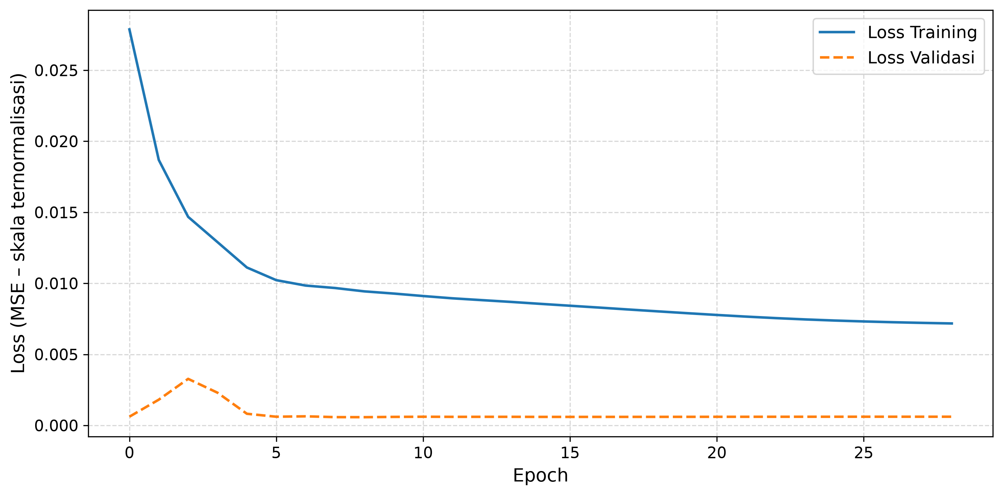
Gambar 1. Kurva loss training vs validasi (LSTM seq10, model terbaik)
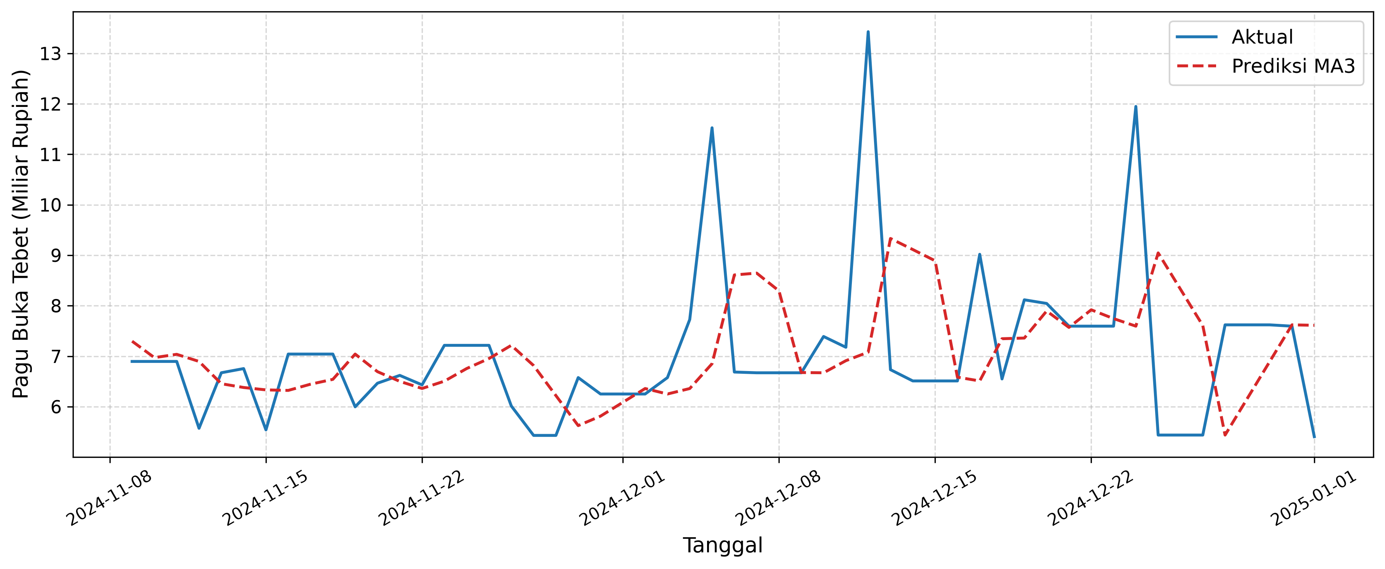
Gambar 2. Data aktual vs prediksi MA3 pada test set
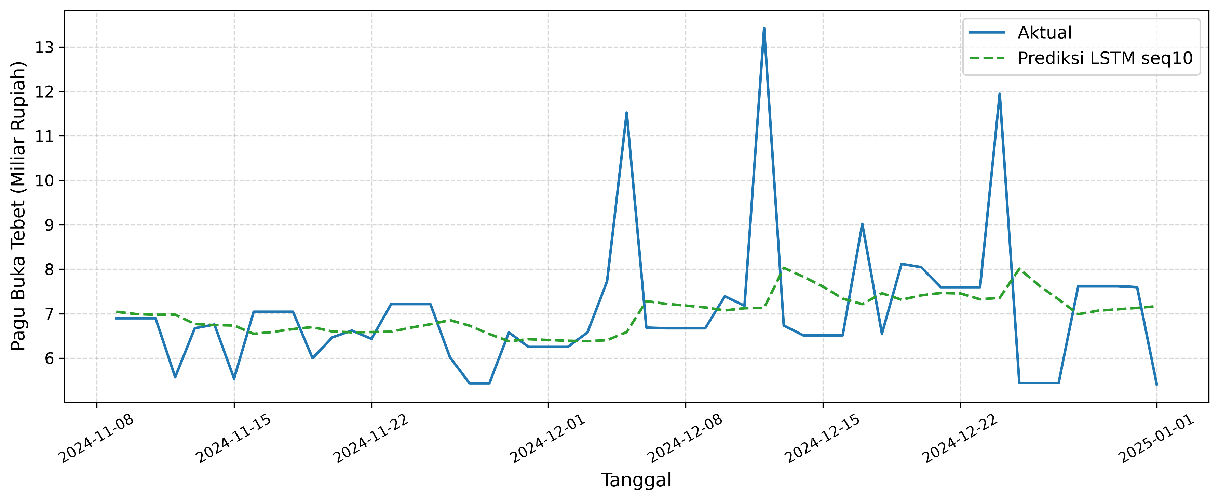
Gambar 3. Data aktual vs prediksi LSTM seq10 pada test set

